|  |  |  |  |  |  |
| --- | --- | --- | --- | --- | --- |
| ­МИНИСТЕРСТВО ОБРАЗОВАНИЯ И НАУКИ РОССИЙСКОЙ ФЕДЕРАЦИИ | | | | | |
| **ФЕДЕРАЛЬНОЕ ГОСУДАРСТВЕННОЕ АВТОНОМНОЕ ОБРАЗОВАТЕЛЬНОЕ** | | | | | |
| **УЧРЕЖДЕНИЕ ВЫСШЕГО ОБРАЗОВАНИЯ** | | | | | |
| **«СЕВАСТОПОЛЬСКИЙ ГОСУДАРСТВЕННЫЙ УНИВЕРСИТЕТ»** | | | | | |
|  | | | | | |
| Институт информационных технологий и управления в технических системах | | | | | |
| (полное название института) | | | | | |
|  | | | | | |
| кафедра «Информационные системы» | | | | | |
| (полное название кафедры) | | | | | |
|  | | | | | |
|  | | | | | |
| **Лабораторные работы** | | | | | |
| по дисциплине “ Встроенные микропроцессорные системы” | | | | | |
| студента группы ИС/б-17-2-о  **Волобуева Юрия Сергеевича** | | | | | |
| № лр. | Выполнение | Работу принял | | | |
| Дата | Дата | Оценка | Ф.И.О. | Подпись |
| 1 |  |  |  |  |  |
| 2 |  |  |  |  |  |
| 3 |  |  |  |  |  |
| 4 |  |  |  |  |  |
| 5 |  |  |  |  |  |
| 6 |  |  |  |  |  |
| 7 |  |  |  |  |  |
| 8 |  |  |  |  |  |
| 9 |  |  |  |  |  |
| 10 |  |  |  |  |  |

|  |  |  |
| --- | --- | --- |
| 20 | 20 | г. |

Лабораторная работа №1

1.1 ЦЕЛЬ

Ознакомиться с назначением и органами управления среды разработки, исследовать процессы содержимого регистров и портов микроконтроллера в процессе отладки программы. Приобрести практические навыки программирования и отладки программ на языке Ассемблера и Си.

1.2 ПОСТАНОВКА ЗАДАЧИ

В процессе выполнения лабораторной работы при программировании в среде AVR Studio необходимо выполнить следующие действия.

4.1 Изучить структуру и назначение функциональных блоков микроконтрол-лера.

4.2 Ознакомиться с особенностями системы команд микроконтроллеров типа AVR.

4.3 Ознакомиться со средой программирования и отладки программ типа AVR Studio 4 (или 5).

4.4 Подготовить в редакторе AVR Studio ознакомительную программу на ас-семблере, приведенную в приложении А п.1.

4.5 Записать в комментариях значение каждой команды.

4.6 Выполнить ассемблирование программы.

4.7 Запустить отладчик программы и исправить, при их наличии, синтаксиче-ские ошибки.

4.8 Исследовать изменение содержимых рабочих регистров, указателя стека, флагов и ячеек памяти при пошаговом выполнении программы.

4.9 Повторить пп.4.4-4.8 для задания 2, приложения А согласно варианта.

4.10 Оформить отчет по лабораторной работе.

1.3 ХОД РАБОТЫ

Для реализации поставленной задачи необходимо разработать программы на языке программирования Assembler. Эмуляция работы осуществляется на основе 8-разрядного микроконтроллера ATmega16. Код программы представлен ниже:

/*

* Lab1.asm

*

* Created: 08.09.2020 11:17:11

* Author: User

*/

.include "m16def.inc"

//temp is pointer to r16

.def temp = r16

//count is pointer to r17

.def count=r17

//Move to init

rjmp init

;

init:

//Assign $80 to r 16

ldi temp, $80

//Send temp to SPL port

out SPL, temp

//Assign 5 to r17

ldi count, 5

m1:

//Increment r18

inc r18

//Increment r19

inc r19

//r18 = r18 + r19

add r18, r19

//r20 = r18

mov r20, r18

//Push r20 value in stack ESP

push r20

//Pop r21 value from stack ESP

pop r21

//r20 - 2

subi r20, 2

//count--

dec count

//if count != 0

brne m1

ret

Для понимания принципов работы микроконтроллера и его структуры используются структурные схемы. Для 8-разрядного микроконтроллера блок-схема представлена рисунком 1. Она иллюстрирует его структуру, основные компонента и взаимосвязи между ними.

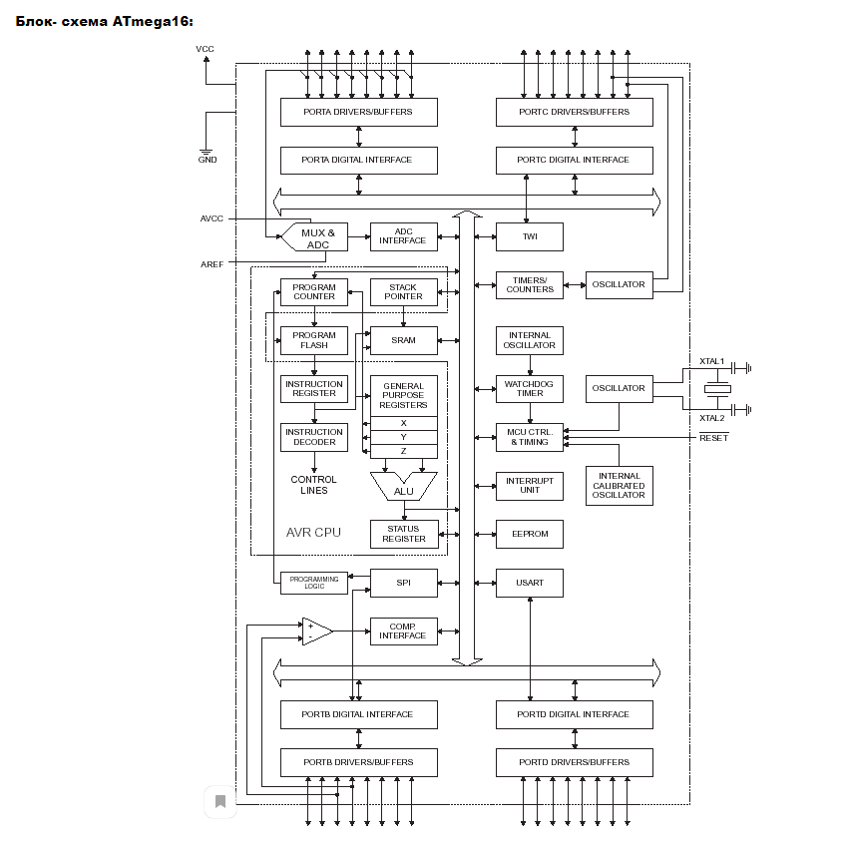

Рисунок 1 – Структурная схема микроконтроллера ATmega16

ВЫВОДЫ

В результате выполнения лабораторной работы были исследованы процессы содержимого регистров и портов микроконтроллера в процессе отладки программы.

В процессе выполнения лабораторной работы была реализована программа на языке Assembler, иллюстрирующая работу основных компонентов микроконтроллера.

В результате оказалось, что программная среда AVR Studio, основанная на движке Visual Studio, позволяет точно и качественно разрабатывать логику управления микроконтроллерами на языках Assembler и Си с широким спектром возможных устройств.

Также подчеркиваются широкие возможности разработчика: есть команды для работы с регистрами, портами ввода-вывода, стеком.